2012年广西省玉林市中考物理试卷
一、单项选择（本大题共14小题，42分）每小题给出的四个选项中，只有一个选项是符合题意的。请把符合题意的选项选出来，选对给3分，不选、多选或选错的均给0分。
1.（2012玉林）一个间学站在平而镜前2m处。镜中的像与他相距
A. 1m B. 2m C. 4m D. 6m
2.下列数值最接近实际情况的是
A．人正常步行速度约5m/s B.一个鸡蛋的质量约50g
C.手机正常工作时的电流约10A D.抛出去的篮球具有的动能约3X10⁴J
3.如图1所示为AB两个导体的I-U图线，由图线可知
A．R_{A}>R_{B} B.R_{A}<R_{B} C.R_{A}＝R_{B} D.无法确走
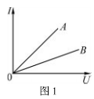
4.实验表明．凸透镜到物体的距离大于2倍焦距时，成倒立、缩小的实像。利用这个原理可以制成
A放大镜 B.幻灯机 C.照相机 D. 投影仪
5．下列自然现象属于凝华的是
A冬天早晨地上的霜 B.秋天花叶上的露珠
C．江面弥漫的大雾 D.湖面上结了一层厚厚的冰
6.下列事例中，利用大气压作用的是
A．水往低处流 B．医生用针筒把药水推入病人肌肉中
C．用吸管吸饮料 D.深水潜水员要穿特制的抗压潜水服
7．甲乙两同学沿平直路面步行，他们运动的路程随时间变化的规律如图2所示，下列说法中不正确的是
A．甲同学比乙同学晚出发4s.
B．4s-8s内，甲乙同学都做匀速直线运动
C．0-8s内．甲乙两同学运动的路程相等
D．8s末甲乙两同学速度相等
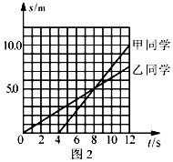
8．下列说法正确的是
A．在气体和液体中，流速越大的位置压强越大
B．物体间力的作用是相互的
C．“神州八号”发射升空过程中内能全部转化为重力势能
D．电风扇工作时将机械能转化为电能
9.下列做法符合安全用电的是
A.使用测电笔时，手要接触笔尾的金属体
B．家庭电路中保险丝可用铜丝代替
C．家用电器着火时应迅速用水来灭火
D．家用电器金属外壳不要接地
10.在如图3所示的电路中，闭合开关后，发现灯L₁、L₂都不发光，电流表无示数。为了找出发生故障的原因，用电压表进行检测发现b、c间的电压为零，a、b间的电压和a、c间的电压都为3V，则电路的故障可能是
A．L₁断路 B．L₁短路 C．L₂断路 D.L₂短路
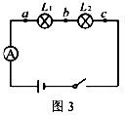
11．下列说法不正确的是
A．发电机是利用法拉第电磁感应现象的原理制成的
B．“天宫一号”在围绕地纽转动时，运动状态时刻改变
C．电磁波在真空传播过程中，频率越高波长越小
D．光纤通信是利用电流传递信息

12．如图4所示电路，电源电压保持不变，闭合开关后，滑动变阻器滑片从左向右移动的过程中，下列说法正确的是
A．电流表示数逐渐变大
B．电压表示数逐渐变小
C．电灯的亮度逐渐增强
D．电路总功率逐渐变大
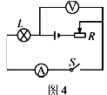
13.某人用力F抬起放在水平地面上的一匀质杠杆AB的B端，F方向始终竖直向上，如图5所示，则在抬起过程中
A．F逐渐变大 B．F逐渐减小 C．保持不变 D．无法确定
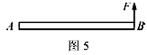
14.如图6所示的电路，电源电压为3V且保持不变，滑动变阻器R₁标有“1A 10Ω”的字样。当滑动变阻错的滑片P在最右端时闭合开关S，通过灯泡L的电流为0.5A，移动滑动变阻器的滑片P，在电路安全工作的情况下，下列说法正确的是
A．向左移动滑动变阻器的滑片P时灯泡变亮
B．滑片P在最右端时通过干路中的电流是0.9A
C．R₁消耗的电功率范围是1.5W-3W
D．电路消耗的总功率范围是2.4w～4.5w
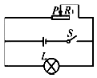
二、填空和作图（本大题共9小题，20分。其中11-22小题每空l分，23小题每图2分）请将答案填写在答题卡对应位置内，或按要求作图
15.核电站利用 发电，它的核心设备是核反应堪。核反应堆中发生的链式反应是 （选填“可以”或“不可以”）控制的。
16.声音在不同介质中传播的速度大小不同。根据以下小资料可知：多数情况下，声音在气体中的速度比液体中的＿〔选填“大”或“小”〕，声音在空气中传播的速度受 的影响。
小资料：一些介质中的声速v/(m/s)
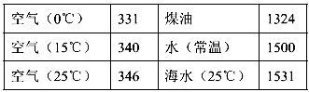
17．如果一束来自远处的光经眼睛的角膜和晶状体折射后所成的像落在视网膜 〔选填“前”、或“后”〕，这就是近视眼。矫正的方法是戴一副由凹透镜片做的眼镜。矫正前像离视网膜越远，所配眼镜的“度数”越 〔选填“深”或“浅”〕。
18．小王家中的电能表如图7所示，从表盘信息可知，他家接入的用电器总功率不能超过 w。当家里只有电磁炉工作时，电能表在1min内转90转，则电磁炉在lmin内消耗的电能为 J。
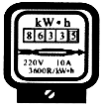
19．如图8所示，在电磁铁正上方用弹簧挂着一条形磁铁，当开关S闭合后，且滑片P从a端向b端滑动过程中，会出现的现象是小灯饱亮度 （选填“增强”或“减弱”），弹簧长度 （选填“变长”或“缩短”）。
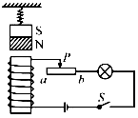
20．如图9所示，将同一物体分别沿光滑的斜面AB、AC以相同的速度从底部匀速拉到顶点A，己知AB>AC，如果拉力做的功分别为W₁、W₂，拉力做功的功率分别为P₁、P₂,则W₁ W₂，P₁ P₂
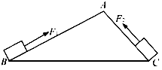

21．电热饮水机有加热和保温两种工作状态（由机内温控开关S₀自动控制〕，从说明书上收集到如下数据及如图10所示的电路原理图当温控开关况断开时，饮水机处于 工作状态；电热饮水机在加热状态下的工作电流为 A。
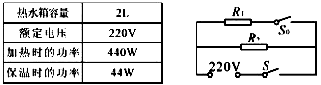
22．如图11所示，电源电压保持不变，电阻R₁:R₂=1：2,当开关S接触a时，电流表的示数为0.3A，R₂消耗的功率为P₁；当开关S接触b时，R₀消耗的功率是0.8w，R₂消耗的功率为P₂。且P₁:P₂=9:8,则R₁= Ω，电源电压U= V。
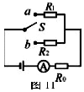
23．（作圈时请先用2B铅笔画图，再用签字笔描黑）
（1）地球周围存在着磁场——地磁场，请在图12中画出地磁场的磁感线的方向。
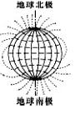
（2）“坐井观天，所见甚小”。请在图13中用光路图作出井底之蛙“观天”的最大范围（用斜线标出）。
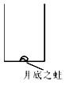
三、实验与探究（本大题共4小题，20分。其中24,25小题各4分，26, 27小题各6分）请将答案填写在答题卡对应位置内。
24．在学习《牛顿第一定律》时，为了探究“阻力对物体运动的影响．，我们做了如图14所示的实验①、②、⑧及推理④。
（l）为了使小车在进入平面时初速度相同，在实验中应让小车从同一斜面、 由静止开始滑下。
（2）实验表明表面越光滑，小车运动的距离越 （选填“远”、或“近”）这说明小车受到的阻力越小，速度减小得 （选填“快”或“慢”）。
（3）进而推理得出：如果运动物体不受力，它将 。
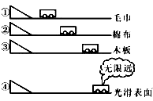
25．上课时老师给同学们演示了“水也能使某些液体沸腾”的实验：将适量的乙醚例入试管中，塞上木塞，然后浸入有热水的烧杯中。如图15甲所示。一会儿。观察到试管中的乙醚沸腾起来，接着听到“砰”一声，木塞冲出了试管口。
(1)烧杯中温度计示数如图15乙所示，则热水的温度为 ℃；
(2）从实验中可知乙醚的沸点＿（选填“大于”、“小于”或“等于”）热水的温度；
(3)木塞冲出试管口的瞬间．乙醚的温度降低，内能 （选填“增大”或“减小”），这是通过＿的方式改变乙醚的内能。
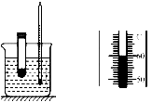
26.在“测量定值电阻阻”和“测量小灯泡电功率”的实验中：
（1）某一小组正确连接好电路后，闭合开关，移动滑动变阻器的滑片到某一位置时，观察到电流表示数为0.4A，电压表示数如图16甲所示，则定值电阻阻值为 Ω。
（2）测出电阻后，将电路中的定值电阻换成了一个额定电压为3V的小灯泡，测量小灯泡的电功率。图16乙是重新连接的不完整的电路，请你用笔画线代替导线将实物电路连接完整。〔要求：滑片P向左移动时，小灯泡变亮）
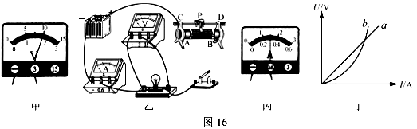
（3）（3）闭合开关后，调节滑动变阻器滑片P，使电压表示数为 V时，小灯泡正常发光，如果此时电流表示数如图16丙所示，则小灯泡的额定功率是 W。
(4）另一实验小组同学，按正确方法完成实验后，分别绘制了“定值电阻”和“小灯饱”的U-I图像如图16丁所示，则表示“小灯泡”的U-I图像的是 （填“a”或“b”），这样判断的依据是 。
27.在“用托盘天平和量筒测定小石块密度”的探究实验中：
（1）某小组设计了如下实验步骤：
①把天平放在水平亮面上；
②将游码移至天平标尺左端的零刻度线处；
③把待测小石块放在天平的左盘中．在右盘中增减码码并移动游码直至天平横梁平衡，记下小石块的质量；
④将小石块用细线拴住后，慢慢浸没到量筒里的水中（水未溢出），记下水面对应的刻度值V；
⑤根据测得的数据计算出小石块的密度ρ．
以上设计在②、③之间和③、④之间缺少两个重要步骤和某个需要测量的物理量，请详细叙述缺少的操作过程和需要测量的物理量并加注字母。
在②、③之间加入的步骤： ；
在③、④之间加入的步骤： 。
（2）用测得的物理量字母表示该小石块的密度ρ＝ 。
四、综合应用（本大题共3小题，18分）请将答案写在答题卡对应位置内。其中计算题的解答应写出必要的文字说明、主要公式和重要演算步骤，只写出最后答案的不能得分，结果应写明数值和单位。
28.小明制了一些肥皂液，他用吸管沿着水平方向在太阳光下向空中中吹肥皂泡时，发现大部分肥皂泡先上升后下降，且他在一些肥皂泡上看到了“小彩虹”。你能帮助小明解释这些现象吗？
29．（6分)电焊是利用电流的热效应产生高温，将焊条熔化而使两金属部件焊接在一起。电焊机时断时续地工时，电路中会产生迅速变化的强大电流。设电焊机工作时轴出电压40V，输出功率2600W。若焊条熔点为1200℃、比热容为0.4×10³J/(kg·℃)，环境温度为30℃，电焊机工作时所消耗的电能有80%转化为热量且被焊条全部吸收，并使焊条升温。求：
(1）电焊机工作时输出的电流是多少？
(2）电焊机工作4s产生的热量可使一根质量为20g的焊条全部熔化吗？
（3）电焊机工作时会对附近人们的生活造成一定的影响，请指出其中的一点。
30.(8分）如图17所示是打捞沉船中一封闭货箱的模拟装置。己知货箱重6500N，动滑轮总重500N，声音在海水中的传描速度是1500m/s。在海面上用超声测位仪向海底垂直发射声波，经过0.04s后收到回波（不计绳重和摩擦 g取10N/kg ρ_{海水}=1.0×10³kg/m³)求：
（1）沉船在水下的深度是多少？
（2）海水对沉船产生的压强是多少？（不计沉船的高度)
（3）货箱离开水面匀速上升过程中，该滑轮组的机械效率是多少？
（4）当货箱在水面下匀速上升时，如果绳子自由端的拉力为1000N，那么货箱的体积是多少？（不计动滑轮体积）
